Functioneel Ontwerp

Projectnaam

Opdrachtgever: Sjon Huisman

Bedrijfsnaam: ROC

Teamnaam: RocApp

Geschreven door: Troy Verplaats & Raekwon Gerold

Klas:OITAOO4A

Datum: 6-3-2016

Versie: 1.0

## 

# Inhoudsopgave

Inhoudsopgave

Document historie

Voorwoord

Doel van het document

Doelgroep van dit document

Inleiding

Algemeen

Omgeving

Doel van de applicatie

Relationeel overzicht

Beschrijving per informatie functie

Structuur

Hoofdscherm

Andere vensters

Datastromen

inleiding

flowchart

Bijlages

# Document historie

|  |  |  |  |
| --- | --- | --- | --- |
| **Versie** | **Datum** | **Aanpassing** | **Wie** |
| 0.1 | 6-3-2016 | Start | Troy & Raekwon |
|  |  |  |  |
|  |  |  |  |
|  |  |  |  |

# Voorwoord

## Doel van het document

Het doel van het functioneel ontwerp is het geven van een beschrijving van de doelstelling en de functionaliteiten van de applicatie. De functionaliteiten van de applicatie worden in dit document toegelicht.

Elke functionaliteit wordt beschreven in een aparte paragraaf met een toelichting over de functionaliteit.

## Doelgroep van dit document

Kinderen tussen de 8-10 jaar in de groepen 5 & 6

# Inleiding

## Algemeen

We hebben de opdracht gekregen van onze opdrachtgever om een memory game te maken met levels en een timer en het is een Memory Game voor kinderen rond de 10 jaar.

## Omgeving

## Doel van de applicatie

Entertainen van jonge kinderen terwijl ze leren van het onthouden voor het vermogen van hun hersenen.

# Beschrijving per informatie functie

## Structuur

24 kaarten met Spongebob thema

## Hoofdscherm

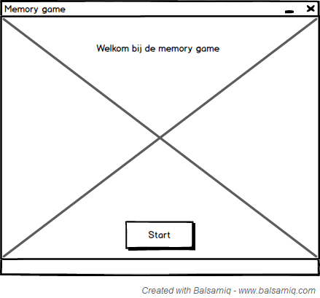

## Andere vensters

Spelscherm

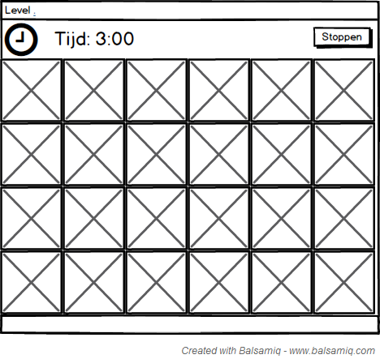

**Datastromen**

flowchart:

